**DIDAKTICKÝ UČEBNÍ MATERIÁL**

|  |  |
| --- | --- |
| **NÁZEV ŠKOLY** | Základní škola a Mateřská škola, Jablonec nad Nisou, Kamenná 404/4, příspěvková organizace |
| **ČÍSLO PROJEKTU** | CZ .1.07/1.4.00/21.2106 |
| **NÁZEV ŠABLONY**  **KLÍČOVÉ AKTIVITY** | III/2 Inovace a zkvalitnění výuky prostřednictvím ICT |

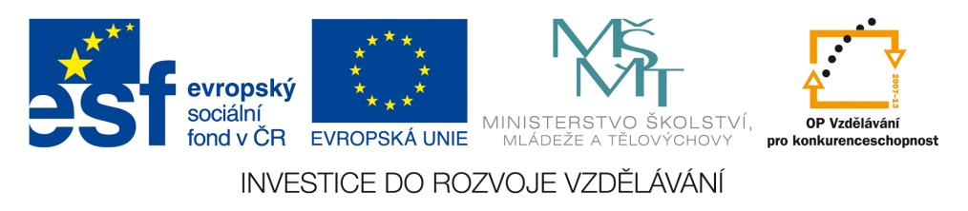

|  |
| --- |
| **Číslo materiálu (počet stran)**  VY_3.2_INOVACE_04_02 (3 str.) |
| **Název materiálu**  Průprava pro čtení – čtení podle klíče |
| **Doporučený ročník**  2. ročník |
| **Autor**  Mgr. Petra Benneková |
| **Cíle**  Trénování očních pohybů /udržování směru čtení/.Procvičování čtení a psaní velkých tiskacích tvarů písmen. |
| **Doporučení pro práci s materiálem**  Žáci na interaktivní tabuli vyhledávají písmena podle uvedeného klíče, zapisují je na určené místo. Doplňují tak chybějící část věty. Větu čtou, popř. ji mohou opsat, či přepsat.  Klepnutím na odkaz se zobrazí správné řešení. |
| **Použitá literatura a zdroje**  SMART Notebook |